光分散聚合法合成无机/聚合物复合微球

黎玉茗 陈达坚 杨建文 曾兆华*
(中山大学化学与化学工程学院，广州 510275)
摘要 本文合成了TiO₂和ZnS纳米粒子，并进行表面改性，在纳米粒子表面引入光引发官能团。然后用这些改性的纳米粒子引发甲基丙烯酸甲酯（MMA）的光分散聚合，从而制备出无机纳米粒子/PMMA复合微球，并进行了表征。
关键词 光分散聚合、二氧化钛、硫化锌、纳米粒子、复合微球
聚合物复合微球在医学，药物释放、涂料、化妆品、检测与分离、生物探测、以及磁学和催化等领域都有着相当广泛的应用^{[1-3]}。分散聚合法是制备聚合物微球的重要手段^{[4]}，其特点是可合成数十纳米至十几微米的聚合物微球，且单分散性良好。
最近，我们课题组对光引发分散聚合制备聚合物微球进行了系统研究^{[5]}，发现该方法可以快速地制备出接近单分散的聚合物微球。分散聚合中采用光引发除了速度快、效率高，还有可以在室温下进行引发聚合的优点，非常适合于制备含有温敏组分的复合微球。
制备无机/有机复合微球的关键是无机粒子与有机聚合物链有较好的亲和性，同时在反应介质中有较好的分散性以避免团聚。为此，我们设计合成了两种带有光引发基团的表面改性剂，并分别对TiO₂和ZnS进行表面改性。这样，在光分散聚合中，可以在无机粒子表面进行引发和链增长，从而实现聚合物链对无机纳米粒子的包覆。
1 实验部分
1.1试剂
钛酸正丁酯（TBT）、油胺、2，4-二异氰酸甲苯酯（TDI）、三乙胺(TEA)、硫代乙酰胺(TAA)、乙酸锌（Zn(OAc)₂·2H₂O）、苯硫酚、对(2-羟基乙氧基)-2-羟基-2-甲基-1-苯基丙酮（D2959）、2-羟基-2-甲基-1-苯基丙酮（Irgacure1173）、（3－异氰基丙基）三乙氧基硅烷（IPTS）、甲基丙烯酸甲酯（MMA）等均为分析纯试剂。所有溶剂都为分析纯，没经进一步纯化。

1.2 TiO₂纳米晶的制备
35 g油酸通N₂气保护，在110 ℃，注入5 mmol TBT，搅拌5分钟，加入10 mmol TEA，搅拌5分钟。注入2 ml蒸馏水，反应8小时。反应液离心分离，黄色沉淀用甲醇反复洗涤、离心多次。产物记为TiO₂(H）。
经XRD表征，证明制得的纳米TiO₂颗粒为锐钛矿型晶体，其粒径大约在8nm，与TEM观察结果相近。

1.3光引发型偶联剂IPTS-D2959的制备
0.025 mol D2959，加入20 ml丁酮搅拌溶解，滴入数滴二丁基二月桂酸锡。在60 ℃，缓慢

基金项目：中山大学化学与化学工程学院第六届创新化学研究基金项目（批准号：0706）
作者简介：黎玉茗，女，中山大学化学与化学工程学院04级化学生物学专业；
通讯联系人：曾兆华，副教授，E-mail: ceszzh@mail.sysu.edu.cn
滴加 IPTS 0.025 mol，快速搅拌反应2 h，得到透明液体，真空旋转蒸发得到无色透明粘稠液体。

1.4 光引发型包覆剂Me-TDI-D2959的制备
5.6 g D2959，混合20 ml丁酮和数滴二丁基二月桂酸锡，在50-55℃，缓慢滴加TDI 4.37 g，快速搅拌反应2 h后降温至40-45℃，缓慢滴加巯基乙醇2.2 g，搅拌反应2 h，得到透明液体，真空旋转蒸发得浅黄泡沫状固体（记为产物Me-TDI-D2959）。
经红外及核磁共振氢谱表征，证实得到目标产物。

1.5表面含光引发基团的TiO₂纳米晶的制备
1.5 g TiO₂-H混合100 mL 无水乙醇，0.15 g 丙烯酰吗啉，超声振荡30 min后升温至80 ℃。称取1.5 g IPTS-D2959 溶于5 mL 无水乙醇并进行预水解，将其缓慢滴入上述反应瓶内，反应5 h。离心分离，沉淀经干燥、碾磨得淡黄色粉末。产物记为TiO₂(H)- IPTS-D2959。

1.6表面含光引发基团的ZnS纳米晶的制备
0.02 mol Zn(OAc)₂溶于40 ml DMF，加入0.0066 mol苯硫酚，0.014 mol Me-TDI-D2959，0.02 mol TAA，0.2 ml TEA，100℃反应8h，得到黄色透明溶液。往反应液加入乙醚，得白色沉淀，用乙醚反复洗涤，离心分离，真空干燥得到白色粉末。产物记为ZnS-TDI-D2959。XRD表明所得ZnS晶体为闪锌矿型，粒径在3~6nm之间。

1.7 改性无机纳米粒子/PMMA复合微球的制备
分别取一定量的两种改性的无机纳米粒子，加入到没有光引发剂的MMA分散聚合体系，超声波振荡分散一定时间后，超声波振荡在室温下紫外光光照反应1h，得到一系列无机纳米粒子含量不同的产物。物料投入的配方及产物名称详见表1。另外，不加无机纳米粒子，用0.1g的光引发剂Irgacure1173代替，得到不含无机组分的PMMA微球。
利用Image-Pro Plus 5.1软件对FESEM照片中的所有微球进行粒径测量统计。

表1 制备PMMA/改性纳米TiO₂复合微球的反应物配比表
无机纳米粒子 | MMA | PVP | 乙醇 | 水 | 改性无机纳米粒子 | F2^{(a)} | 产物编号
TiO₂(H)-IPTS-D2959 | 5g | 0.75g | 18g | 27g | 0.05g | 1% | THp-PMMA-1
TiO₂(H)-IPTS-D2959 | 5g | 0.75g | 18g | 27g | 0.15g | 3% | THp-PMMA-3
TiO₂(H)-IPTS-D2959 | 5g | 0.75g | 18g | 27g | 0.25g | 5% | THp-PMMA-5
TiO₂(H)-IPTS-D2959 | 5g | 0.75g | 18g | 27g | 0.35g | 7% | THp-PMMA-7
TiO₂(H)-IPTS-D2959 | 5g | 0.75g | 18g | 27g | 0.50g | 10% | THp-PMMA-10
ZnS-TDI-D2959 | 5g | 0.75g | 18g | 27g | 0.05g | 1% | Zp-PMMA-1
ZnS-TDI-D2959 | 5g | 0.75g | 18g | 27g | 0.15g | 3% | Zp-PMMA-3
ZnS-TDI-D2959 | 5g | 0.75g | 18g | 27g | 0.25g | 5% | Zp-PMMA-5
ZnS-TDI-D2959 | 5g | 0.75g | 18g | 27g | 0.35g | 7% | Zp-PMMA-7
ZnS-TDI-D2959 | 5g | 0.75g | 18g | 27g | 0.50g | 10% | Zp-PMMA-10
(a)F2=改性无机纳米粒子质量/MMA单体质量*100%

1.8 产物测试表征方法
用RIGAKU公司D/max 2200 vpc 型X射线衍射仪（Cu Kα ），鉴定产物的晶形，粉末压槽测定，测试条件：2θ=10°~ 80° 扫描速度5º/min。
样品分散后滴到硅片上室温干燥后喷金，用日本电子株式会社JSM-6330F型冷场发射扫描电镜观察复合微球形态。
用NETZSCH 公司209 F3 Tarsus热重分析仪测试复合微球中的无机纳米粒子含量。
2结果和讨论
2.1 复合微球形成机理
表面化学改性是表面改性剂在纳米粒子表面发生化学反应。纳米TiO₂粒子表面存在大量-OH基团，可以通过水解缩合反应与硅氧烷偶联剂的硅氧烷基团生成Ti-O-Si键，而硫醇可通过形成Zn-S键而键合在ZnS表面。本文利用所合成的表面改性剂，在提高粒子稳定性的同时，使无机粒子表面带有光引发基团。
把改性后的无机粒子与单体MMA、分散稳定剂PVP一起分散在乙醇/水混合溶剂中。当受到光照时，纳米粒子表面的光引发基团裂解形成两个自由基，其中一个在粒子表面，另一个游离在溶液体系中，如图1所示。这样，在粒子表面上的自由基引发MMA聚合，从而在纳米粒子表面实现链增长；另一个自由基在溶液中引发MMA聚合而形成聚合物链，所形成的聚合物链倾向于与邻近的纳米粒子-MMA链聚结（如图2）。此后，按照分散聚合的机理逐步成核、稳定化、增长，最后形成包覆了无机纳米粒子的复合微球。
图1 接枝于纳米微球表面的光引发剂的裂解

图2 高分子/无机纳米粒子复合微球的形成机理

2.2 TiO₂/PMMA复合微球
对TiO₂(H)-IPTS-D2959的投料量分别为1%、3%所制备的PMMA复合微球进行扫描电镜分析，其结果如图3所示。当无机粒子投料为1%时，所得复合微球具有较规整的结构，微球表面较为光滑，粒径分布都较均一[图3(a)]。经计算，微球的数均粒径为654.2nm。当无机粒子投料为3%时，所得复合微球规整性相较略差，有团聚倾向，粒径分布均一性不如前者[图3(b)]。经计算，其数均粒径为274.4nm。

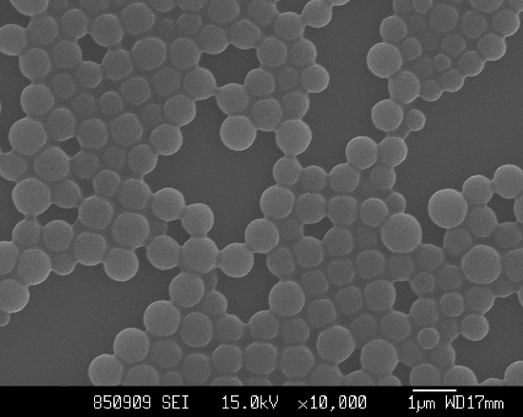  b | c | 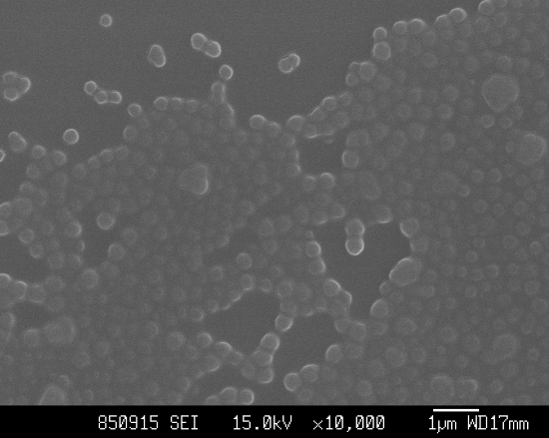  B
图3 TiO₂(H)-IPTS-D2959不同投料量对复合微球的外貌影响。(a) THp-PMMA-1; (b) THp-PMMA-3

PMMA复合微球中包覆的无机纳米粒子的含量可利用热重法（TG）来研究。空白的PMMA微球加热到800℃时残重为0%。TiO₂(H)-IPTS-D2959灼烧至800℃后的残留质量为84.28%，即为改性粒子中TiO₂晶体的含量。
为了保证TG分析试样中不含未包覆的纳米粒子，首先将制备的改性纳米TiO₂粒子/PMMA复合微球用425nm的滤膜过滤，然后剩余的微球用热重分析仪测定其残重，可得复合PMMA微球中纳米TiO₂晶体的含量，结果如表2所示。
从表2可见，通过光引发分散聚合反应，成功制备了复合纳米TiO₂粒子的PMMA微球。随着改性纳米TiO₂粒子投料量的增加，复合微球内纳米TiO₂粒子的含量也逐渐增加。复合微球中的纳米TiO₂粒子含量均高于理论计算的TiO₂粒子含量，这是因为理论含量的计算是基于MMA聚合转化率为100%，即全部转化为聚合物，而实际上在含有无机纳米粒子的分散聚合体系中，MMA单体聚合转化率并不能达到100%，因而纳米TiO₂粒子相对PMMA的质量分数增加。
该结果表明，由于在无机粒子表面引发聚合，所形成的聚合物微球能够有效地包裹无机粒子。

表2 改性纳米TiO₂粒子投料量对复合微球内纳米晶含量的影响
产物编号 | 改性纳米TiO₂粒子投料量F2^{(a)} | 复合微球残留质量（800℃）（wt%） | 微球中纳米TiO₂粒子含量（实际）（wt%） | 微球中纳米TiO₂粒子含量（理论）（wt%）^{(b)}
THp-PMMA-1 | 1% | 1.18% | 1.18% | 0.843%
THp-PMMA-3 | 3% | 3.79% | 3.79% | 2.529%
THp-PMMA-5 | 5% | 5.14% | 5.14% | 4.215%
THp-PMMA-7 | 7% | 7.33% | 7.33% | 5.901%
THp-PMMA-10 | 10% | 11.94% | 11.94% | 8.430%
(a)F2=改性TiO₂纳米粒子质量/MMA单体质量*100%；
(b)理论含量计算方法：THp-PMMA为F2*0.8428

2.3 ZnS/PMMA复合微球
图4为ZnS-TDI-D2959的投料量分别为1%、3%、5%所制备的PMMA复合微球的扫描电镜照片。经计算，投料量为1%、3%、5%的复合微球数均粒径约为183.9nm、164.5nm、207.3nm。
改性无机粒子的投料量增加时，微球的规整性和均一性均有增加，但总体上其规整形和均一性都不如TiO₂/PMMA复合微球。
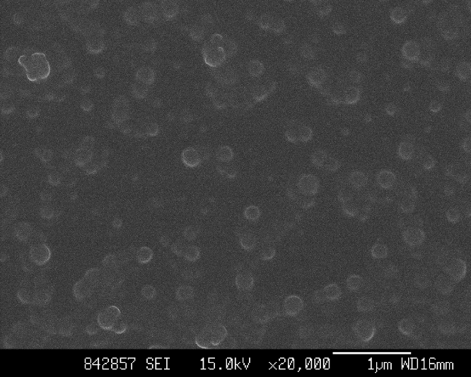  a | 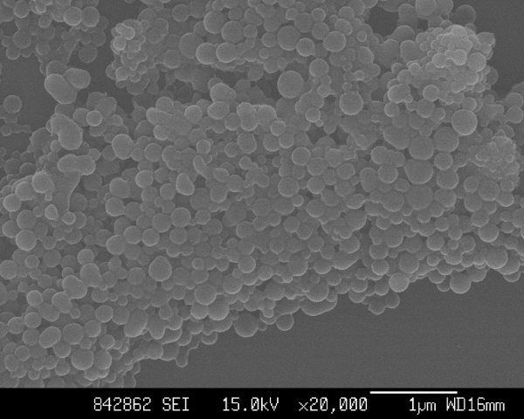  b | 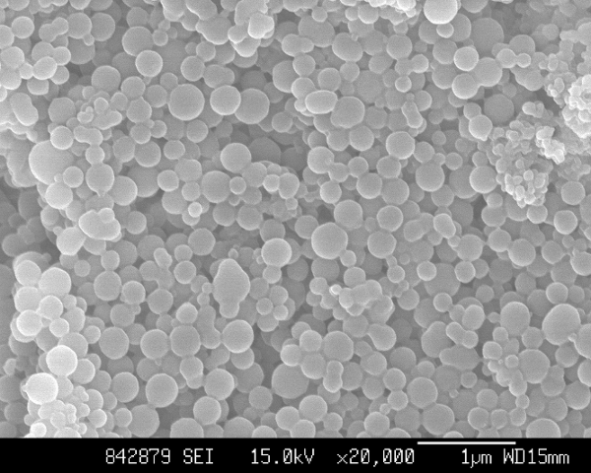  c
图4 ZnS-TDI-D2959不同投料量对复合微球的外貌影响
(a)Zp-PMMA-1; (b) Zp-PMMA-3; (c) Zp-PMMA-5

同样可以用TG法测定微球中的纳米ZnS含量。由于ZnS溶于盐酸，所以将含ZnS的复合微球分成两部分：一部分加入过量的稀盐酸溶液进行洗涤除去位于微球表面的纳米ZnS粒子，抽滤分离，滤渣烘干；另一部分直接抽滤分离后烘干。然后通过热重法（TG）比较样品的残重（表3），这样可以得到ZnS处于微球表面和包覆于微球内部的比例。

表3 PMMA复合微球包覆改性纳米ZnS粒子的含量表
改性纳米ZnS粒子投料量F4^{(a)} | 复合微球残留质量（未加入稀盐酸洗涤）（800℃， wt%） | 复合微球残留质量(加入稀盐酸洗涤）（800℃，wt%） | 复合微球表面吸附ZnS质量（wt%） | F^{（b）}(%)
3% | 1.81 | 0.95 | 0.86 | 52.49
10% | 9.25 | 4.22 | 5.03 | 45.62
(a)F4= 改性ZnS 纳米粒子质量/MMA单体质量*100%
(b)F=复合微球内部包覆ZnS质量分数/复合微球全部包覆ZnS质量分数*100%

表3中的微球的残留质量全部为硫化锌纳米晶的质量，可见所合成的PMMA微球中含有ZnS粒子。同时发现，盐酸处理过的微球，其残重减少，表明有相当一部分的ZnS纳米粒子是位于微球表面。此外， ZnS粒子投料量较大时，复合微球内部包覆ZnS的比例也较大。
3 结论
通过无机纳米粒子表面光引发分散聚合反应，成功制备了包覆纳米粒子的PMMA复合微球。随无机纳米粒子的投料量增加，复合微球内无机纳米粒子的含量有增加趋势，复合微球的形貌及粒径呈现一定规律。复合微球内包覆的纳米晶小于投料量。

致谢：感谢中山大学化学与化工学院第六届创新化学研究基金项目对本研究工作的资助。

参 考 文 献

[1] Guo J, Yang WL, Deng YH et al. Organic-dye-coupted magnetic nanoparticles encaged inside thermoresponsive PNIPAM microcapsutes[J]. Small, 2005, 1(7): 737～743.

[2] CHEN C W, Serizawa T, Akashi M. In situ formation of Au /Pt bimetallic colloids on polystyrene microspheres: control of particle growth and morphology[J]. Chemistry of Materials, 2002, 14: 2232～2239.

[3] Akagi T, Kaneko T, Kida T, et al. Preparation and characterization of biodegradable nanoparticles based on poly (γ2glutamic[J]. Journal of Controlled Release, 2005, 108:
[4] Kawaguchi S, Ito K. Dispersion Polymerization[J]. Adv Polym Sci 2005, 175, 299-328
[5] Chen J, Zeng ZH, Yang JW,et al. Photoinitiated Dispersion Polymerization of Methyl Methacrylate: A Quick Approach to Prepare Polymer Microspheres with Narrow Size Distribution[J]. J Polym Sci Part A: Polym Chemi, 2007, 46: 1329～1338.
Inorganic/polymer hybrid microspheres prepared by means of photoinduced dispersion polymerization
Li Yuming Chen Dajian Zeng Zhaohua Yang Jianwen
(School of Chemistry and Chemical Engineering, Sun Yat-sen University, Guangzhou 510275)
Abstract Photoinduced dispersion polymerization has been carried out in the presence of TiO₂ or ZnS nanoparticles capped with photoinitiating groups. SEM and TG analysis show that TiO₂/PMMA and ZnS/PMMA hybrid microspheres have been successfully prepared via the procedure.

Keywords Photo-initiated dispersion polymerization, Nanoparticles, TiO2, ZnS, Composite particles

